STŘEDOŠKOLSKÁ ODBORNÁ ČINNOST

  - Obor č. 12: Tvorba učebních pomůcek, didaktická technologie

Robot pro výuku na ZŠ

Kryštof Otta, Adam Mihula
Moravskoslezský kraj Ostrava a vročení
STŘEDOŠKOLSKÁ ODBORNÁ ČINNOST

Obor č. 12: Tvorba učebních pomůcek, didaktická technologie

Robot pro výuku na ZŠ

Robot for teaching in primary school

Autoři: Kryštof Otta, Adam Mihula
Škola: Střední průmyslová škola elektrotechniky a informatiky, Kratochvílova 1490/7, 702 00 Ostrava – Moravská Ostrava
Kraj: Moravskoslezský kraj
Konzultant: Karel Gogolka, Ing.

Město a vročení

Prohlášení
Prohlašuji, že jsem svou práci SOČ vypracoval/a samostatně a použil/a jsem pouze prameny a literaturu uvedené v seznamu bibliografických záznamů.
Prohlašuji, že tištěná verze a elektronická verze soutěžní práce SOČ jsou shodné.
Nemám závažný důvod proti zpřístupňování této práce v souladu se zákonem č. 121/2000 Sb., o právu autorském, o právech souvisejících s právem autorským a o změně některých zákonů (autorský zákon) ve znění pozdějších předpisů.

V Ostrava dne 21.2.2025 Kryštof Otta, Adam Mihula.

Poděkování
Chtěli bychom poděkovat

Anotace
V této SOČ jsme se zabývali tvorbou robota ve tvaru koule. Tento robot má pomáhat na základních školách při výuce robotiky a rozvoje logického myšlení a také zvýšení zájmu o robotiku a elektroniku. K tvorbě modelu robota jsme využili Autodesk Fusion a s 3D tiskem nám pomohli … pomocí …. Všechny součástky jsme spájeli. Program a webovou aplikaci jsme tvořili ve VS code v jazyce Python a HTML.
Klíčová slova
Robot; koule; pomoc; program; zájem
Annotation
In this SOT, we have been working on the creation of a robot in the shape of a sphere. This robot is intended to help primary schools in teaching robotics and developing logical thinking, as well as increasing interest in robotics and electronics. We used Autodesk Fusion to create the model of the robot, and we had help with 3D printing ... via .... We soldered all the parts together. We created the program and web application in VS code in Python and HTML.
Keywords
Robot; balls; help; program; interest
Obsah
1 Úvod 6
2 Nadpis kapitoly: Times New Roman, 18 b, tučný, kapitálky, mezera za 18 b 6
2.1 Nadpis 2. úrovně: Times New Roman, 16 b, tučný, mezera za 16 b 6
2.1.1 Nadpis 3. úrovně: Times New Roman, 14 b, tučný, mezera za 14 b 6
2.2 Parametry jednotlivých stylů 6
2.3 Způsob citování 7
2.3.1 Odkazování v textu 7
2.3.2 Bibliografický záznam 8
2.4 Rozsah práce 8
3 Závěr 9
4 Použitá literatura 10
5 Seznam obrázků a tabulek 10
6 Příloha 1: Název přílohy 11

Úvod
V tomto století a obzvláště v posledních letech je svět čím dál více závislý na robotice, informatice, elektrotechnice a automatizaci. Bez pokroku a inovaci v těchto oborech bychom se nenajedli, nedostali do práce a do školy ani na dovolenou kde se všichni vždy těšíme. Ani hry jak deskové, tak počítačové bychom si nezahráli a ani této soutěže bychom se neúčastnili. Zdravotní služby by nebyly dostupné v takové kvalitě jako teď. A to všechno díky zastavení technologického pokroku
Proto je důležité zajistit zájem o tyto obory a nabírat více mladých a chytrých lidi, kteří přinesou inovace a technologický pokrok. To je účel našeho robůtka. Pomoct zvednou zájem o tyto obory už od mladého věku.
Pro konstrukci našeho robota jsme po dlouhém rozhodování využili 3D tisk a modelaci v Autodesk Fusion. Webovou aplikaci pro ovládání robota jsme vytvořili v jazyce HTML a program pro funkci robota jsme vytvořili v Pythonu

Současné podobné produkty
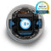V současné době se na trhu nachází podobní roboti jako ten náš. Asi nejvýznamnější je robot Bolt+ od společnosti sphero® která s tímto robotem vyhrála ocenění: Educators Pick Best of STEM v kategorii Best of STEM for Engineering Education. Tento robot se hojně využívá ve školách v USA a jiných zemích.
Obr. 1: robot Bolt+ 1
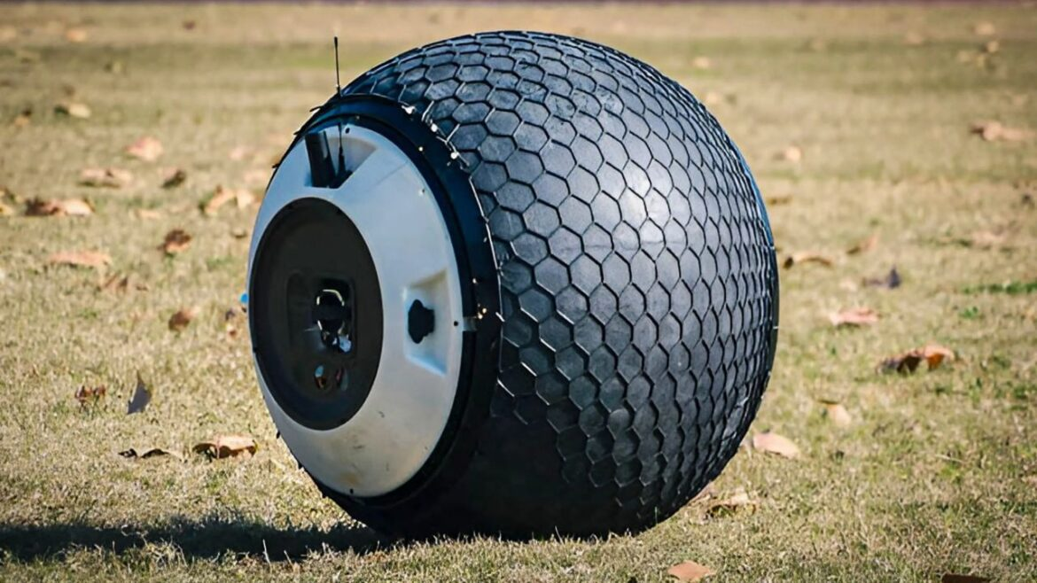V Číně existuje také například robot RT-G, ke to samo balancující koule, která je schopná dosáhnou rychlostí až 22mph jak na souši, tak i na vodě, je schopna se pohybovat po téměř všech druzích povrchů a z 0 na 19mph zvládne zrychlit
Obr. 2: čínský policejní robot 1

Cíl práce
Jak už jsme si řekli náš projekt má za cíl přivést nové nadějné hlavy do našich oborů a k tomu je potřeba aby je hned neodradila složitost používaní anebo už jenom přípravy k používání. Proto jsme si dali za cil vytvořit následující:
- Webovou aplikaci s přívětivým uživatelským prostředím
- Možnost si vybrat si ze tří základních mozností ovládání
  - Ovládáni přes telefon či počítač pomocí dotyku
  - Ovládání pomocí blokového schématu (podobnému jazyku Scratch)
  - Možnost napsat si vlastní program na ovládání
  - Případně jestli se povede tak možnost ovládat pomoci Gamepadu
- Schopnost ovládat bez nutnosti něco instalovat či upravovat
- Důraz na to, aby byl co nejvíce open-source jak v ohledu softwaru, tak i hardwaru

konstrukce zařízení

Návrh vnější konstrukce

Verze 1.0
Pro návrh první verze jsme se rozhodli použít program Autodesk Fusion a 3D tisk z materiálu …. Pro jednodušší manipulaci uvnitř robota jsme se rozhodli pro kouli s poloměrem 10 cm a tloušťkou zdi 10 mm. Pro spojení vrchní a spodní části jsme se rozhodli použít zapuštěné snap-fit spoje

Návrh vnitřní konstrukce

Verze 1.0
Pro zvýšenou schopnost modulace jsme zvolili rovnou desku s poloměrem 17 cm a tloušťkou 4 mm s dírkami na šroubky a pro protažení drátů o průměru 5 mm a také každá další součástka má vlastní dírky o stejném průměru, aby se daly přichytit kde je libo. Stabilizaci jsme vyřešili pomocí umístění šesti kovových koulí o průměru 17 mm po obvodu desky a jednoho korkového motoru umístěného souběžně s osami motorů

Umístění baterie
Baterii jsme umístili téměř ve středu pro zjednodušení balancování celého vnitřku. krabičku pro baterii má rozměry 84x74x33 mm s uzávěrem a 84x74x28 na spodní straně jsou 2 úchytky pro umístění na desku. V přední části jsme umístili dírku o rozměrech 15 mm na 5 mm pro snadnější vyvedení kabelů. Víko pro umístění baterie do krabičky jsme vyřešili pomocí kloubu a hook and loop snap-fit designu.

Umístění motorů
Umístění motorů jsme vyřešili pomocí dvou nožek s kruhy na konci jedna s kruhem plným o poloměru 19 mm se čtyřmi dírkami na šroubky k přichycení motoru a druhá s kruhem dutým o poloměru 24 mm a dutině o poloměru 20 mm a na vrchu je kruh o poloměru 12,5 mm s dírkami na uchycení na desku. Tyto nožičky jsou pro každý motor, a protože na ně bude vyvíjen poměrně velký tlak rozhodli jsme se je vytisknou z … pro jeho zvýšenou pevnost a odolnost proti teplotám

volba součástek

uživatelské rozhraní
Pro popis tabulek a obrázků použijte styl Titulek, nebo lépe funkci Wordu Vložit titulek. Díky tomu snadno vytvoříte seznam tabulek nebo obrázků a navíc zajistíte, že budete mít tabulky a obrázky číslovány průběžně v celé práci SOČ. Ale pozor, číslování tabulek a obrázků je nezávislé! To tedy znamená, že budete mít Tabulku 1 i Obrázek 1, nikoliv Tabulku 1 a Obrázek 2, jak je zřejmé z následujících ukázek.
Tab. 1: Přehled parametrů jednotlivých stylů textu: Times New Roman, 10 b
Styl | Písmo | Velikost | Další parametry
Nadpis 1 | Times New Roman | 18 b | Kapitálky, tučný řez, číslováno, mezera za 18 b
Nadpis 2 | Times New Roman | 16 b | Tučný řez, číslováno, mezera za 16 b
Nadpis 3 | Times New Roman | 14 b | Tučný řez, číslováno, mezera za 14 b
Normální | Times New Roman | 12 b | 12 b, řádkování 1,2, mezera za 12 b, zarovnání do bloku
Poznámka pod čarou  Titulek obrázku, tabulky | Times New Roman | 10 b
Bibliografický záznam | Times New Roman | 12 b | Řádkování 1, zarovnání vlevo


Obr. 1: Logo soutěže Středoškolská odborná činnost: Times New Roman, 10 b
Při tvorbě a popisu tabulek se řiďte zásadami tvorby součástí odborných textů a prezentací.

Způsob citování
Všechny použité pasáže cizích prací musíte v textu výrazně označit (uvozovkami, nikoliv kurzívou) a opatřit bibliografickým odkazem. V seznamu literatury, který je uveden na konci práce, pak musí být veškerá použitá literatura uvedena v abecedním pořadí v souladu s normou ČSN ISO 690 (odkaz).

Odkazování v textu
Za každou cizí myšlenkou, kterou v textu použijete, musí být tzv. bibliografický odkaz. Nezáleží přitom na tom, jestli se jedná o přesný přepis pasáže textu (citace, označeno uvozovkami), nebo volné převyprávění myšlenek vašimi vlastními slovy (parafráze, bez uvozovek).
Existují tři přijatelné způsoby bibliografických odkazů, v celém textu ale musíte zachovat stejný způsob:
1. Uvedení jména, roku a strany použité literatury v kulatých závorkách (autor, rok, s. strana), tzv. Harvardský systém, tedy např.
Více k tématu citací naleznete v různých přehledných textech (Biernatová, Skůpa, 2011, 136).
Při tomto způsobu citování je seznam veškeré použité literatury uveden v abecedním pořadí podle prvního autora.
2. Uvedení čísla bibliografického odkazu, a to buď v hranaté závorce, nebo jako horní index, čísluje se vždy průběžně, tedy např.
Více o pravidlech tvorby dokumentů naleznete ve specializovaných monografiích [1].
Více o pravidlech tvorby dokumentů naleznete ve specializovaných monografiích.¹
Číslo se uvádí bezprostředně za slovem, pokud se odkaz týká tohoto slova, nebo až za větnou tečkou, pokud se odkaz týká obsahu celé věty.
Při tomto způsobu citování je seznam veškeré použité literatury seřazen podle pořadového čísla bibliografického odkazu v textu.
3. uvádění kompletního bibliografického záznamu v poznámce pod čarou
Záleží jen na vás, který způsob bibliografického odkazování použijete, správné jsou všechny tři. Doporučujeme ale, abyste se drželi citačních zvyklostí v oboru, ve kterém budete svou práci předkládat.

Bibliografický záznam
Podoba bibliografických záznamů odpovídá normě ČSN ISO 690. K jejich snadnému vytváření doporučujeme použít některý z citačních manažerů (např. www.citace.com , nebo katalogy knihoven (volte normu ČSN ISO 690), např. aleph22.nkp.cz.
Jednotlivé typy bibliografických záznamů se nedělí do více skupin (např. Internetové zdroje, Články, Knihy…), ale uvádějí v jednom neděleném seznamu.

Rozsah práce
Doporučený rozsah práce SOČ je 20–30 stran. Jedná se o takzvané normostrany, které mají rozsah 1 800 znaků včetně mezer. Do rozsahu práce se počítá pouze hlavní text práce, tzn. text od začátku kapitoly Úvod po konec kapitoly Závěr.

Závěr
Kapitola nazvaná povinně Závěr plní v práci SOČ dva úkoly. Za prvé musí stručně shrnout dosažené výsledky, což ovšem neznamená zopakování již dříve uvedených informací. Není potřeba znovu vypočítávat všechny dílčí výsledky, kterých jste ve své práci dosáhli. Místo toho stručně zopakujte cíl práce formulovaný v Úvodu, a volně na něj navažte. Např. „V úvodu práce jsem si jako cíl vytkla ověření čistoty studánek v okrese Bruntál. Tohoto cíle jsem dosáhla; zjistila jsem, že čistota studánek se ve srovnání s předchozím měřením zlepšila.“
Za druhé pak musí provést diskuzi dosažených výsledků. Formulujte také možné návaznosti práce jako inspiraci pro někoho, kdo by ve vaší činnosti chtěl pokračovat. V některých oborech je zvykem oddělit diskuzi do zvláštní kapitoly.

Použitá literatura
BIERNÁTOVÁ, Olga, Jan SKŮPA. Bibliografické odkazy a citace dokumentů dle ČSN ISO 690 (01 0197) platné od 1. dubna 2011. [online]. c2004-2011 [cit. 2016-10-07]. Dostupné z: http://citace.com/soubory/csniso690-interpretace.pdf.
[1] RYBIČKA, Jiří, Petra ČAČKOVÁ a Jan PŘICHYSTAL. Průvodce tvorbou dokumentů. 1. vyd. Bučovice: Martin Stříž, 2011. ISBN 978-80-87106-43-3.
[2] …
nebo
1. RYBIČKA, Jiří, Petra ČAČKOVÁ a Jan PŘICHYSTAL. Průvodce tvorbou dokumentů. 1. vyd. Bučovice: Martin Stříž, 2011. ISBN 978-80-87106-43-3.
2. …

Seznam obrázků a tabulek
Obr. 1: Logo soutěže Středoškolská odborná činnost: Times New Roman, 10 b 7

Tab. 1: Přehled parametrů jednotlivých stylů textu: Times New Roman, 10 b 7

Příloha 1: Název přílohy
Přílohy musí být průběžně číslovány. Do příloh můžete přesunout v podstatě cokoliv, co překračuje doporučený rozsah práce. Musíte ale pamatovat na to, že práce musí být srozumitelná i bez přečtení příloh. Celková délka příloh by neměla přesahovat 1/3 rozsahu hlavního textu práce.

V poznámce pod čarou můžete rozvést myšlenku do větších podrobností, které nejsou pro pochopení textu nezbytné. Poznámky pod čarou se číslují průběžně v celém textu. Uvádějí se vždy na stránce výskytu (tedy ne například na konci kapitoly nebo konci celé práce SOČ).
Pokud do přílohy přesouváte plán či schéma, mělo by být v hlavním textu aspoň v blokové podobě. Totéž platí například pro výpis zdrojového kódu nebo návrh dotazníku.

